  POLICÍA NACIONAL | POLÍGRAMA No. 071 |  |  |  |  | Página 1 de 1
 |  |  |  |  |  | Código: 0
 | FECHA: 29 DE NOVIEMBRE 2017 |  |  |  |  | Fecha:
 |  |  |  |  |  | Versión: 0
ORIGINA: | GINAD ZIPAQUIRA
PROCEDENCIA: | GINAD ZIPAQUIRA |  | CONSECUTIVO:
DESTINATARIO: | SEPRO GINAD
INFORMACIÓN: | BUSQUEDA Y LOCALIZACION ADOLESCENTE
RESPETUOSAMENTE ME PERMITO SOLICITAR A ESTAS UNIDADES Y JEFATURAS coma SU VALIOSA COLABORACIÓN EN LA ACTIVACIÓN DEL PLAN BÚSQUEDA Y UBICACIÓN DE LA ADOLESCENTE coma LAURA YULISSA SIERRA MARTINEZ coma DE 17 AÑOS DE EDAD coma IDENTIFICADA CON TARJETA DE IDENTIDAD 1.007.401.933 DE GACHANCIPA coma FECHA DE NACIMIENTO 28 DE SEPTIEMBRE DEL 2000 coma ESTUDIANTE DEL INSTITUTO TRIANGULO EN EL GRADO ONCE coma RESIDENTE EN LA CALLE 24 B N° 5 14 BARRIO PRIMERA DE MAYO DEL MUNICIPIO DE ZIPAQUIRA CON SU ABUELA MATERNA coma LA SEÑORA ANA MERCEDEZ MARTINEZ RODRIGUEZ coma SEGÚN INFORMACION DE LA PROGENITORA LA SEÑORA ADRIANA MARIA SIERRA MARTINEZ coma IDENTIFICADO CON CEDULA DE CIUDADANIA 35.424.899 DE ZIPAQUIRA coma DE 35 AÑOS DE EDAD coma NUMERO TELEFONICO 3007542756 coma RESIDE EN LA CARRERA 3 N° 9-38 BARRIO SANTA ANA DEL MUNICIPIO DE GACHANCIPA coma TRABAJA EN BELCORP coma QUIEN MANIFIESTA QUE EL DÍA 27 DE NOVIEMBRE DEL PRESENTE AÑO APROXIMADAMENTE A LAS 07:00 HORAS coma LA DOLESCENTE SE EVADE DE LA VIVIENDA SIN MOTIVOS coma CUALQUIER INFORMACION INFORMAR A LOS TELEFONOS 3007542756 O POLICIA DE INFANCIA Y ADOLESCENCIA ZIPAQUIRA AL 3223489822



Intendente HECTOR JAVIER RAMIREZ MUÑOZ
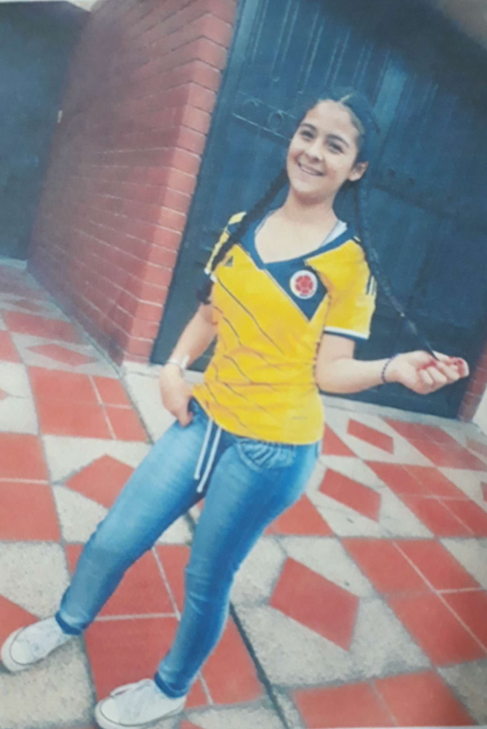

Integrante Grupo Protección a la Infancia y Adolescencia Zipaquirá

Elaborado por: PT Ruddy Yolima Villalobos Pedraza
Revisado por IT Héctor Javier Ramírez Muñoz
Fecha de elaboración: 29-11 /2017
Ubicación: POLIGRAMAS

OPERADOR RECIBE  GR. APELLIDOS Y NOMBRES |  |  |  | NOTA:

